Chrámy

Obálka: Bohyňa Hekaté, rôzne internetové zdroje
Mapa: Namaľovaná v hre Battle for Wesnoth, wesnoth.org
Autor | Vydavateľ | Licencia | Vydanie | GKBN
Stanislav Hoferek | Greenie knižnica | CC-BY-NC-ND | Prvé (2019) | 000111

O knihe
Chrámy sú logická kartová hra, v ktorej má každý hráč niekoľko možností. Ako ich skombinuje a akú stratégiu zvolí, je len na ňom. V hre Chrámy si hráč vyberie, akým spôsobom bude smerovať svoju malú dedinu k blahobytu a k nadvláde nad ostatnými. Rozhodne sa pre vojenské útoky a rabovanie? Požiada niektorého z dvoch odlišných bohov o pomoc? Alebo postaví monument, ktorý budú ostatní obdivovať po stáročia?
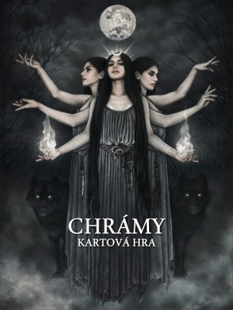
Hra je určená pre ľudí od desiatich rokov a dá sa hrať pre dvoch až štyroch hráčov. Či už si vyberiete agresívnejšiu alebo pasívnejšiu hru, vždy môžete svoje rozhodnutia plánovať dopredu a v prípade potreby zmeniť. Jednou z najdôležitejších budov je chrám, kde môže hráč začať kúzliť rôzne kúzla, ktoré môžu ale nemusia viesť k víťazstvu.

Hra je navyše veľmi konfigurovateľná a na základe jednoduchých premenných sa dá ľahko docieliť iná dĺžka hrania. Pretože je viac spôsobov, ako sa dá hra vyhrať, je potrebné rozmýšľanie a plánovanie dopredu a zároveň uvažovať, čo práve teraz plánuje niekto zo súperov. Chrámy sú logická hra pre dvoch až štyroch hráčov.

Pravidlá

Cieľ hry
Cieľom hry je, pochopiteľne, vyhrať. Každý hráč začína s malou dedinou, ktorú si postupne zlepšuje. Existuje niekoľko spôsobov, ako vyhrať.
- Vojenské víťazstvo. Víťaz musí získať minimálne o 15 bodov silnejšie vojsko, ako druhý v poradí
- Hrdinské víťazstvo. Vyhrá ten, kto ako prvý porazí bájneho netvora. Na to je potrebná sila 35.
- Monument. Vyhrá ten, kto ako prvý postaví monument. Na postavenie je potrebné veľké množstvo surovín. Cena monumentu sa určuje na začiatku hry, napríklad 5 alebo 7 z každej suroviny.
- Víťazstvo na body. Hráč, ktorý ako prvý získa 15 bodov, vyhráva. Rátajú sa body od jednotlivých bohov, ako i 2 body za nasledovné: postavené opevnenie, najviac obilia a najsilnejšia armáda.

Potrebujeme
- Mapu, suroviny, návod, panáčiky (figúrky). Tie môžu nahradiť napríklad mince.
- Hraciu kocku. Môže ju nahradiť generátor čísiel, napríklad http://greenie.elist.sk/kocka/kocka.html

Priebeh hry
V prvom rade sa hráči dohodnú na pravidlách a cieľoch. Konkrétne:
- Koľko stojí monument? Predvolene 7 surovín z každého druhu
- Koľko bohov je povolených? Predvolene všetci
- Môže mať hráč možnosť zmeniť boha? Predvolene áno, za poplatok 5 húb
- Môže viac hráčov uznávať rovnakého boha? Predvolene nie
- Dostanú hráči nejaké suroviny na začiatku hry? Predvolene 4 huby
Následne začnú hráči vyberať poradie, napríklad podľa najvyššieho čísla na kocke. Hra chrámy sa hrá na kolá. V každom kole urobí hráč niekoľko činností. Získa suroviny a môže vykonať rozličné akcie.
- Hod kockou. Hráč získava suroviny podľa čísla na kocke. Každá surovina má iné číslo a je to naznačené napríklad na hracom pláne.
- Posun na mape. Hráč môže posunúť svoju figúrku na mape. Ak padne na kocke rovnaké číslo ako to, na ktorom stojí figúra hráča, získava o jednu surovinu viac. Táto činnosť je dobrovoľná.
- Kúzlenie (vyžaduje chrám), stavba nových budov či verbovanie armády.
- Jedna z pokročilých akcií. Táto činnosť je dobrovoľná. Hráč nemôže vykonať tú istú pokročilú akciu dvakrát za sebou. Ak chce napríklad rabovať iných hráčov, musí napríklad medzi rabovaniami obchodovať alebo použiť modlitbu či karavánu.
Čo robiť ako prvé? Možností je veľa. Napríklad získať čo najskôr ekonomické stavby, ako je píla alebo kameňolom. Iná možnosť je čo najskôr postaviť kasárne a začať budovať armádu, prípadne chrám, opevnenie alebo obchody. Pri stavbe chrámu je potrebné vybrať niekoho z bohov. Ideálne takého, ktoré sa najviac hodí do aktuálnej hry.

Hod kockou
Hod kockou ovplyvňuje štartové poradie, zisk surovín na začiatku kola každého hráča a silu kúzla.
- +1 drevo. +2 ďalšie drevá (spolu 3) ak má hráč budovu píla. Drevo je užitočné na stavbu budov.
- +1 kameň. +2 ďalšie kamene (spolu 3) ak má hráč budovu kameňolom. Kameň je užitočný na stavbu budov.
- +1 obilie. +2 ďalšie obilia (spolu 3) ak má hráč budovu farma. Bonus sa dá zväčšiť postavením mlynu. Obilie je užitočné na zväčšovanie vojenskej sily.
- +1 kôň. +2 ďalšie kone (spolu 3) ak má hráč budovu stajne.
- +1 huba. +2 ďalšie huby (spolu 3) ak má hráč budovu jaskyňa.
- +1 akákoľvek surovina (drevo, kameň, obilie, kôň alebo huba). Hráč nezískava žiadny bonus s ekonomických stavieb.

Príklady hodu kockou
Príklad 1: Hráč hodí číslo 5. Svoju figúrku má na inom políčku, ale má postavenú jaskyňu. Získava 1 hubu za hod kockou a 2 huby za vlastníctvo jaskyne.
Príklad 2: Hráč hodí číslo 3. Je na správnom políčku na začiatku kola a má postavenú farmu a mlyn. Dostáva tak až 6 obilia. 1 za hod kockou, 1 za pozíciu, 2 za farmu a 2 za mlyn.

Pokročilé akcie
- Obchodovanie. Výmena surovín s bankou. Cena sa určuje podľa počtu obchodov.
- Nočné rabovanie. Hráč rabuje iného hráča. Bez ohľadu na silu jednotlivých hráčov. Útočník zoberie protihráčovi toľko surovín, koľko jeho jednotky odnesú. Vyberá sa náhodne, žrebovaním.
- Vojenský útok. Ak má hráč silnejšiu armádu, protihráč prichádza o svojho najslabšieho bojovníka. Nepresúvajú sa žiadne suroviny.
- Modlitba. Ak má hráč chrám, môže sa pomodliť k bohom. Pri dostatočnej sile kúzla (podľa hodu kockou) získava huby. Pri sile kúzla 2-5 získava 1 hubu, pri hodení čísla 6 získava 2 huby.
- Karavána. Ak má hráč minimálne dve budovy obchod, môže používať karavánu. Získava toľko akýchkoľvek surovín z banky (okrem koní), koľko koní vlastní.

Obchodovanie
Hráč môže vymieňať suroviny, napríklad obilie za drevo.
- 4 rovnaké suroviny za 1 surovinu pri jednom obchode
- 2 za 1 pri dvoch
- 1 za 1 pri troch obchodoch a viac obchodoch
Hráč môže mať viac obchodov. Ak je na obchode na mape, počíta sa to ako ďalší obchod. Ak chce hráč vymieňať suroviny, je odporúčané, aby sa presunul na obchod na mape. Získava tak lepší kurz. Suroviny, ktoré hráči získavajú pri štarte, si môžu hneď na začiatku hry vymeniť. Obchodovanie pri veľkom počte obchodov sa oplatí, pretože prichádza možnosť karavány a zámeny menej potrebných surovín za tie, ktoré sú najdôležitejšie pre vybrané víťazstvo.

Katastrofa
V prípade, že by hráč hodil šestku po tom, čo hodil šestku iný hráč, nastáva prírodná katastrofa. Tá ovplyvňuje všetkých hráčov a každý hráč prichádza o jednu polovicu surovín (zaokrúhlené nadol). Hráči s budovou opevnenie nie sú postihnutí. Katastrofa trvá do domy, kým padne iné číslo na kocke.

Budovy
 | Ekonomické budovy
 | Píla | Kameňolom | Farma | Stajne | Jaskyňa | Mlyn
Cena | 2x drevo | 2x drevo | 2x kameň | 2x drevo  1x kameň | 2x drevo  1x kameň | 2x drevo  4x kameň
Produkcia | 2x drevo | 2x kameň | 2x obilie | 2x kôň | 2x huba | 2x obilie

 | Ostatné budovy
 | Chrám | Kasárne | Obchod | Opevnenie | Monument
Cena | 3x drevo  5x kameň | 2x kameň  2x obilie | 1x z každej suroviny | 2x drevo  3x kameň | Podľa dohody na začiatku hry
Produkcia | Umožňuje kúzlenie a akciu Modlitba | Umožňuje najímanie bojovníkov | Výmena surovín  4:1 (1 obchod)  2:1 (2 obchody)  1:1 (3 obchody) | +2 víťazné body  +1 vojenská sila  obrana pred rabovaním | Výhra

Vojaci
 | Bojovník | Jazdec
Cena | 2x obilie alebo  1x obilie a 2x drevo | 3x obilie a 1x kôň  hráč musí vlastniť stajne
Sila a nosnosť | Sila 2, odnesie 1 surovinu | Sila 5, odnesie 2 suroviny

Posledné činnosti hráčov | Obchodno-vanie | Nočné rabovanie | Vojenský útok | Modlitba v chráme | Obchodná karavána
Hráč 1
Hráč 2
Hráč 3
Hráč 4

Víťazné body – Hráč 1 | Víťazné body – Hráč 2
Víťazné body – Hráč 3 | Víťazné body – Hráč 4

  Bojovník  Sila 2, nosnosť 1 | Bojovník  Sila 2, nosnosť 1 | Bojovník  Sila 2, nosnosť 1 | Bojovník  Sila 2, nosnosť 1 | Bojovník  Sila 2, nosnosť 1 | Bojovník  Sila 2, nosnosť 1
Bojovník  Sila 2, nosnosť 1 | Bojovník  Sila 2, nosnosť 1 | Bojovník  Sila 2, nosnosť 1 | Bojovník  Sila 2, nosnosť 1 | Bojovník  Sila 2, nosnosť 1 | Bojovník  Sila 2, nosnosť 1
Jazdec  Sila 5, nosnosť 2 | Jazdec  Sila 5, nosnosť 2 | Jazdec  Sila 5, nosnosť 2 | Jazdec  Sila 5, nosnosť 2 | Jazdec  Sila 5, nosnosť 2 | Jazdec  Sila 5, nosnosť 2
Jazdec  Sila 5, nosnosť 2 | Jazdec  Sila 5, nosnosť 2 | Jazdec  Sila 5, nosnosť 2 | Jazdec  Sila 5, nosnosť 2 | Jazdec  Sila 5, nosnosť 2 | Jazdec  Sila 5, nosnosť 2
Bojovník  Sila 2, nosnosť 1 | Bojovník  Sila 2, nosnosť 1 | Bojovník  Sila 2, nosnosť 1 | Jazdec  Sila 5, nosnosť 2 | Jazdec  Sila 5, nosnosť 2 | Jazdec  Sila 5, nosnosť 2
Bojovník  Sila 2, nosnosť 1 | Bojovník  Sila 2, nosnosť 1 | Bojovník  Sila 2, nosnosť 1 | Jazdec  Sila 5, nosnosť 2 | Jazdec  Sila 5, nosnosť 2 | Jazdec  Sila 5, nosnosť 2
Bojovník  Sila 2, nosnosť 1 | Bojovník  Sila 2, nosnosť 1 | Bojovník  Sila 2, nosnosť 1 | Jazdec  Sila 5, nosnosť 2 | Jazdec  Sila 5, nosnosť 2 | Jazdec  Sila 5, nosnosť 2

  4x Huby  Surovina | 4x Huby  Surovina | 4x Huby  Surovina | 4x Huby  Surovina | 4x Huby  Surovina | 4x Huby  Surovina
Huby  Surovina | Huby  Surovina | Huby  Surovina | Huby  Surovina | Huby  Surovina | Huby  Surovina
Huby  Surovina | Huby  Surovina | Huby  Surovina | Huby  Surovina | Huby  Surovina | Huby  Surovina
Huby  Surovina | Huby  Surovina | Huby  Surovina | 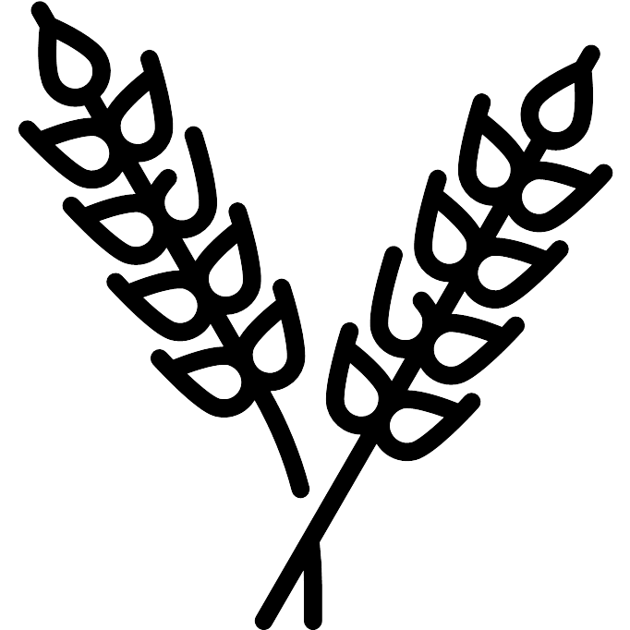  Obilie  Surovina | Obilie  Surovina | Obilie  Surovina
Obilie  Surovina | Obilie  Surovina | Obilie  Surovina | Obilie  Surovina | Obilie  Surovina | Obilie  Surovina
Obilie  Surovina | Obilie  Surovina | Obilie  Surovina | Obilie  Surovina | Obilie  Surovina | Obilie  Surovina
Obilie  Surovina | Obilie  Surovina | Obilie  Surovina | Obilie  Surovina | Obilie  Surovina | Obilie  Surovina

  Drevo  Surovina | Drevo  Surovina | Drevo  Surovina | Drevo  Surovina | Drevo  Surovina | Drevo  Surovina
Drevo  Surovina | Drevo  Surovina | Drevo  Surovina | Drevo  Surovina | Drevo  Surovina | Drevo  Surovina
Drevo  Surovina | Drevo  Surovina | Drevo  Surovina | Drevo  Surovina | Drevo  Surovina | Drevo  Surovina
Drevo  Surovina | Drevo  Surovina | Drevo  Surovina |   Kameň  Surovina | Kameň  Surovina | Kameň  Surovina
Kameň  Surovina | Kameň  Surovina | Kameň  Surovina | Kameň  Surovina | Kameň  Surovina | Kameň  Surovina
Kameň  Surovina | Kameň  Surovina | Kameň  Surovina | Kameň  Surovina | Kameň  Surovina | Kameň  Surovina
Kameň  Surovina | Kameň  Surovina | Kameň  Surovina | Kameň  Surovina | Kameň  Surovina | Kameň  Surovina

  Kôň  Surovina | Kôň  Surovina | Kôň  Surovina | Kôň  Surovina | Kôň  Surovina | Kôň  Surovina
Kôň  Surovina | Kôň  Surovina | Kôň  Surovina | Kôň  Surovina | Kôň  Surovina | Kôň  Surovina
Kôň  Surovina | Kôň  Surovina | Kôň  Surovina | Kôň  Surovina | Kôň  Surovina | Kôň  Surovina
Kôň  Surovina | Kôň  Surovina | Kôň  Surovina | Kôň  Surovina | Kôň  Surovina | Kôň  Surovina
5  Výherné body | 5  Výherné body | 5  Výherné body | 5  Výherné body | 5  Výherné body | Kôň  Surovina
2  Výherné body | 2  Výherné body | 2  Výherné body | 2  Výherné body | 2  Výherné body | Kôň  Surovina
1  Výherné body | 1  Výherné body | 1  Výherné body | 1  Výherné body | 1  Výherné body | Kôň  Surovina

  Píla  2 drevá  budova | Píla  2 drevá  budova | Píla  2 drevá  budova | Píla  2 drevá  budova |   Obchod  1 z každej suroviny  budova
  Kameňolom  2 drevá  budova | Kameňolom  2 drevá  budova | Kameňolom  2 drevá  budova | Kameňolom  2 drevá  budova | Obchod  1 z každej suroviny  budova
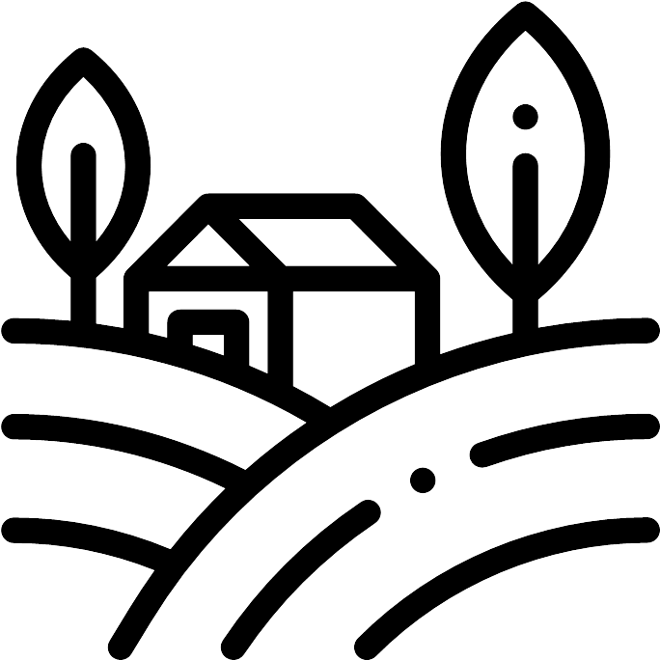  Farma  2 kamene  budova | Farma  2 kamene  budova | Farma  2 kamene  budova | Farma  2 kamene  budova | Obchod  1 z každej suroviny  budova
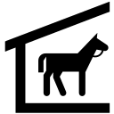  Stajne  2 drevá  1 kameň  budova | Stajne  2 drevá  1 kameň  budova | Stajne  2 drevá  1 kameň  budova | Stajne  2 drevá  1 kameň  budova | Obchod  1 z každej suroviny  budova
Jaskyňa  2 drevá  1 kameň  budova | Jaskyňa  2 drevá  1 kameň  budova | Jaskyňa  2 drevá  1 kameň  budova | Jaskyňa  2 drevá  1 kameň  budova | Obchod  1 z každej suroviny  budova
Chrám  3 drevá  5 kameňov  budova | Chrám  3 drevá  5 kameňov  budova | Chrám  3 drevá  5 kameňov  budova | Chrám  3 drevá  5 kameňov  budova | Obchod  1 z každej suroviny  budova
  Mlyn  2 drevá  4 kamene  budova | Mlyn  2 drevá  4 kamene  budova | Mlyn  2 drevá  4 kamene  budova | Mlyn  2 drevá  4 kamene  budova | Obchod  1 z každej suroviny  budova
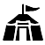  Kasárne  2 kamene  2 obilia  budova | Kasárne  2 kamene  2 obilia  budova | Kasárne  2 kamene  2 obilia  budova | Kasárne  2 kamene  2 obilia  budova | Obchod  1 z každej suroviny  budova
Obchod  1 z každej suroviny  budova | Obchod  1 z každej suroviny  budova | Obchod  1 z každej suroviny  budova | Obchod  1 z každej suroviny  budova | Obchod  1 z každej suroviny  budova
  Opevnenie  2 drevá  3 kamene  budova | Opevnenie  2 drevá  3 kamene  budova | Opevnenie  2 drevá  3 kamene  budova | Opevnenie  2 drevá  3 kamene  budova | Obchod  1 z každej suroviny  budova

Kúzla
Aby hráč mohol kúzliť, musí najskôr postaviť chrám. Následne si vyberie niekoho z bohov. Či sa hrá na prvých dvoch bohov alebo na všetkých, to je vecou dohody na začiatku hry. Hráč oznámi ostatným, akého boha si vyberá.
Bohovia sú vyrovnaní, ale veľmi odlišní. Každý boh zjednodušuje časť hry a niekedy je vhodné vybrať boha aj podľa toho, čo plánujú protihráči. Hráč môže počas svojho kola použiť neobmedzené množstvo kúziel.
Hráči sa dohodnú, či môžu mať hráči len jedného boha do konca hry, alebo či si ho môžu za poplatok 5 húb zmeniť. Taktiež sa dohadujú, či môžu mať viacerí hráči jedného boha, alebo nie.
Neplatí, že drahšie kúzlo je vždy to najlepšie. Každopádne sa niekedy oplatí šetriť huby na náročnejšie kúzla.

Bohyňa prírody je skôr pre pasívnych hráčov. Jej kúzla sú jednoduchšie, väčšinou obranné a umožňuje vyhrať aj tomu hráčovi, ktorý sa nešpecializuje na armádu.
Pasívne bonusy  Hráč získava pri prvom modlení 1 drevo a 1 kameň  Pri zvolení získava hráč jednorazovo 2 drevá. |  |  |  |  | 
1 huba | 2 huby | 3 huby | 4 huby | 5 húb | 6 húb | 9 húb
Budova pri stavbe je lacnejšia o 1 drevo alebo kameň | 2 suroviny (nemôžu byť rovnaké) | 1 víťazný bod | Opevnenie sa dá postaviť za 1 drevo a 1 kameň | 6 surovín (musia byť minimálne 3 druhy) | 3 víťazné body | Bohyňa prírody posiela suroviny, dvojnásobok sily kúzla
Sila kúzla min 2 | Sila kúzla min 2 | Sila kúzla min 2 | Sila kúzla min 2 | Sila kúzla min 2 | Sila kúzla min 2 | Počet je podľa sily kúzla

Boh vojny má náročnejšie kúzla, ktoré sa viac hodia pre ofenzívnych hráčov. Jeho kúzla dokážu výrazne posilniť armádu.
Pasívne bonusy  Pri zvolení získava hráč jednorazovo 2 obilia.  Hráč získava z banky 2 suroviny podľa svojho výberu pri prvom rabovaní súpera |  |  |  |  | 
1 huba | 2 huby | 3 huby | 4 huby | 5 húb | 6 húb | 9 húb
Armáda má o +1 väčšiu silu pri vojenských útokoch (1 použitie) | Jednotky unesú dvakrát viac surovín pri rabovaní | Kasárne celkom zadarmo | 2 víťazné body | 5 obilia | V tomto kole bude každý bojovník alebo jazdec lacnejší o 1 obilie | Boh vojny ti posiela elitných jazdcov
Sila kúzla min 3 | Sila kúzla min 3 | Sila kúzla min 3 | Sila kúzla min 3 | Sila kúzla min 3 | Sila kúzla min 3 | Počet je polovica sily kúzla (zaokrúhlené nadol)

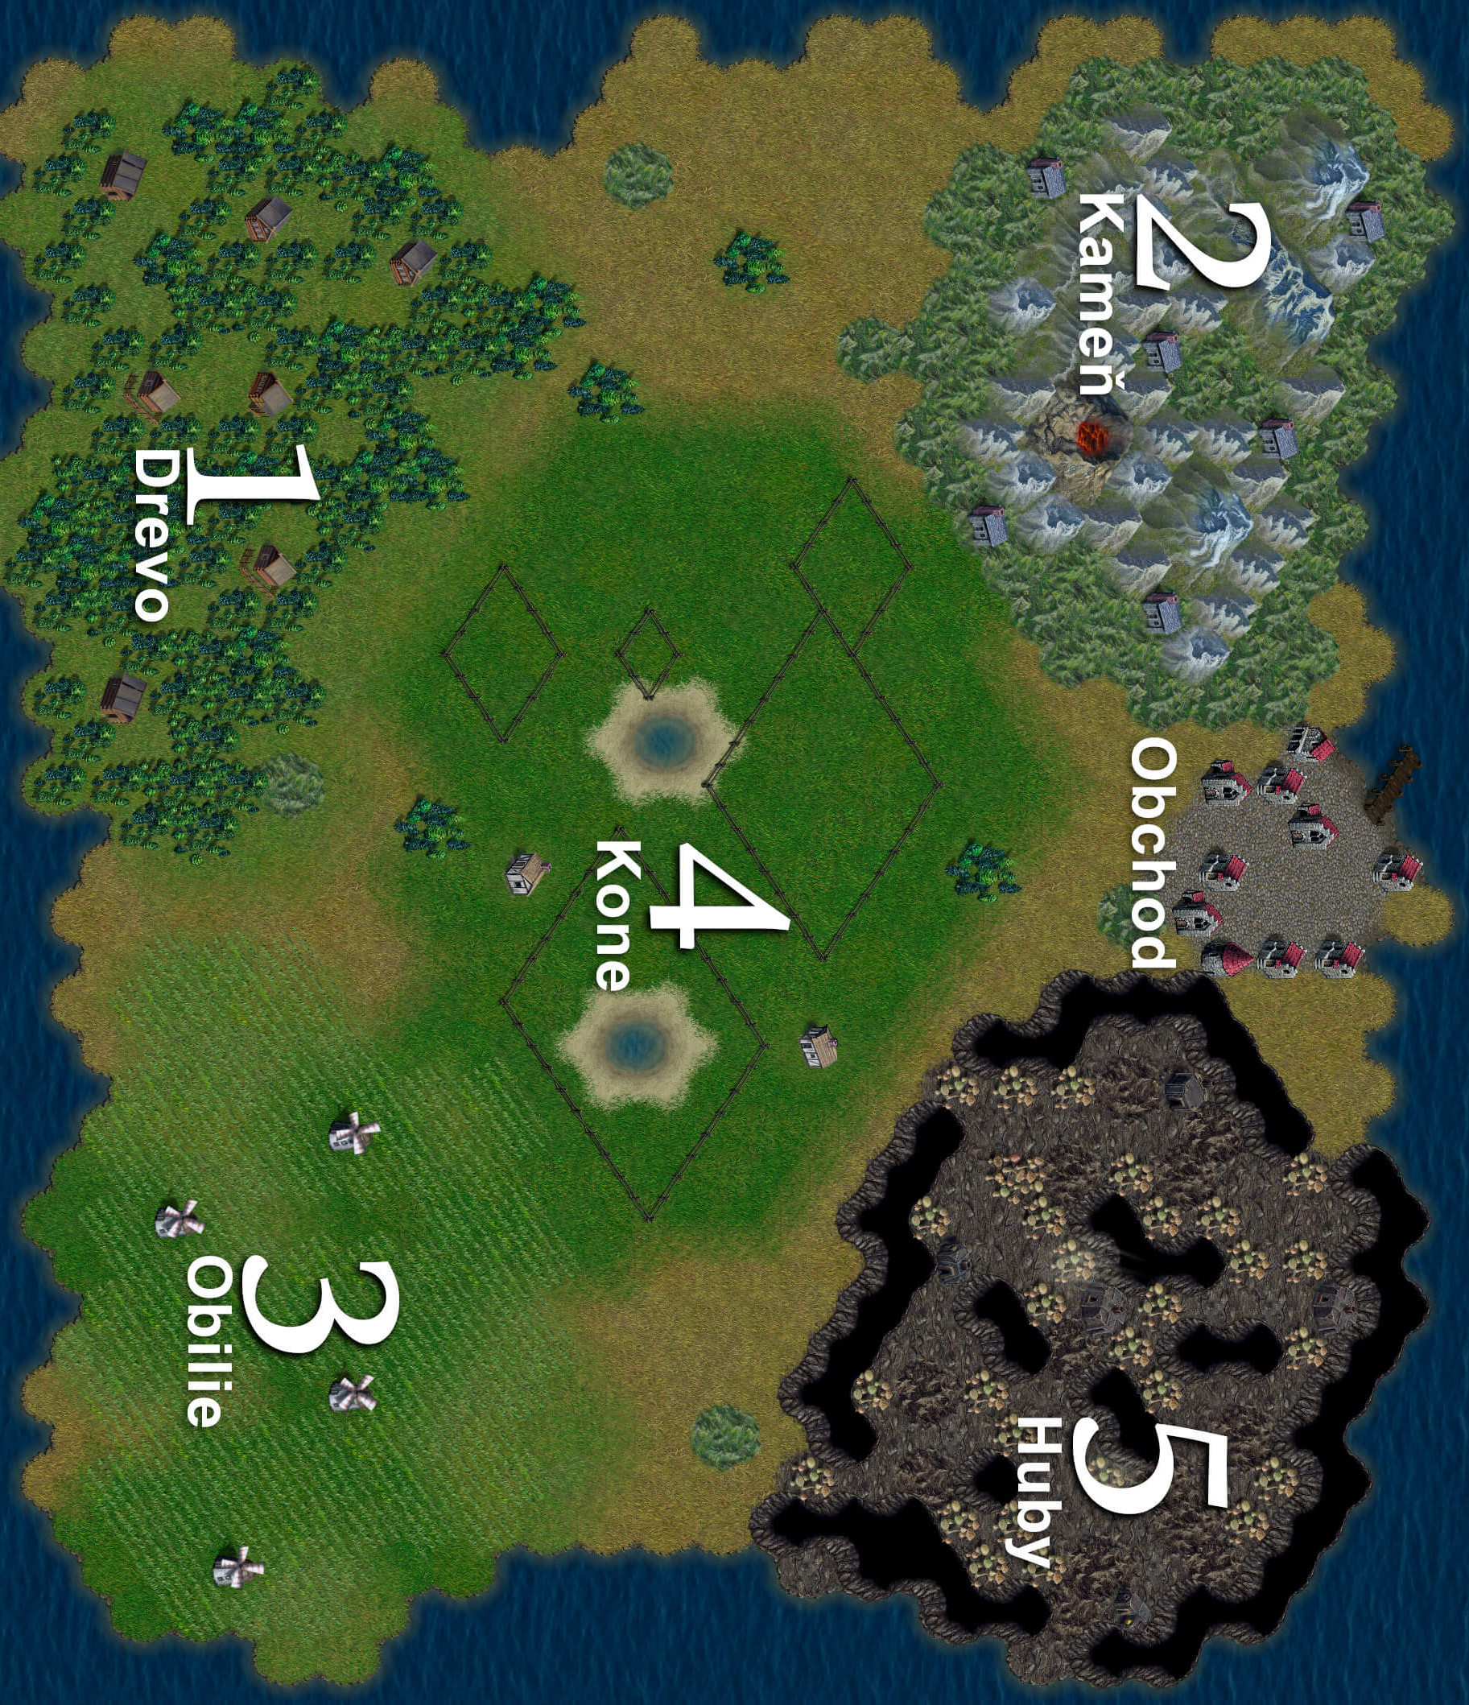

Rozšírenie
Bohyňa čarovania je, podľa názvu, výborná na časté kúzlenie. Jej kúzla sú často jednoduché. Nemá však žiadne ekonomické alebo bojové bonusy.
Pasívne bonusy  Pri zvolení získava hráč jednorazovo 2 huby.  Hráč získava 2 huby po postavení jaskyne. Ak už jaskyňu má, huby získava okamžite. |  |  |  |  | 
1 huba | 2 huby | 3 huby | 4 huby | 5 húb | 6 húb | 9 húb
1 surovina, typ je podľa hodu kockou | 2 suroviny  (musia byť rovnaké) | Jaskyňa celkom zadarmo | Získavaš jednu hubu za každú budovu, ktorú vlastníš | Kradneš všetky huby vybranému protihráčovi | 1 huba za každého bojovníka, 2 huby za každého jazdca | Hráč získava 3 víťazné body
Sila kúzla min 2 | Sila kúzla min 2 | Sila kúzla min 2 | Sila kúzla min 2 | Sila kúzla min 2 | Sila kúzla min 2 | Sila kúzla min 2

Boh smrti je skutočne nepríjemný. Ak ho chceš nasledovať, budeš musieť neustále škodiť ostatným. Ak ťa ale vypočuje, môžeš získať zaujímavé odmeny.
Pasívne bonusy  Pri zvolení získava hráč jednorazovo 2 kone.  Hráč okamžite prichádza o jednu surovinu, všetci súperi prichádzajú o dve suroviny. Hráč uznávajúci boha smrti určuje, o ktoré suroviny prídu ostatní. |  |  |  |  | 
1 huba | 2 huby | 3 huby | 4 huby | 5 húb | 6 húb | 9 húb
Katastrofa | Zabiješ jazdca jednému z protivníkov | Ničíš obchod jednému z protivníkov | Protivník prichádza o dve budovy podľa svojho výberu | Získavaš všetky suroviny od vybraného protivníka | Zomierajú všetky kone všetkých hráčov, za každého máš 1 hubu | Všetci protihráči strácajú chrám i kasárne
Sila kúzla min 4 | Sila kúzla min 4 | Sila kúzla min 4 | Sila kúzla min 4 | Sila kúzla min 4 | Sila kúzla min 4 | Sila kúzla min 4

Boh obchodu je dobrá voľba pre hráčov, ktorí radi obchodujú s inými hráčmi a snažia sa postaviť monument.
Pasívne bonusy  Pri zvolení získava hráč budovu obchod.  Hráč môže pomocou karavány získavať aj kone. |  |  |  |  | 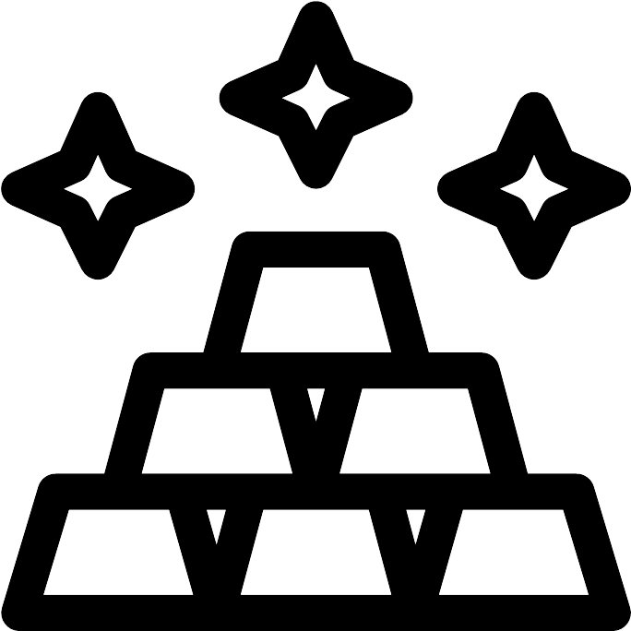
1 huba | 2 huby | 3 huby | 4 huby | 5 húb | 6 húb | 9 húb
Hráč môže postaviť opevnenie o 2 suroviny lacnejšie. | Hráč získava 2 suroviny podľa svojho výberu | Výmena 2 surovín s iným hráčom. Obidvaja získavajú 1 hubu. | Hráč získava 7 húb | Hráč získava ďalšiu budovu obchod | Hráč získava 7 surovín podľa svojho výberu | Hráč získava 3 víťazné body
Sila kúzla min 2 | Sila kúzla min 2 | Sila kúzla min 2 | Sila kúzla min 2 | Sila kúzla min 2 | Sila kúzla min 2 | Sila kúzla min 2

